18-6-2025

Lic. Gastón Cáceres

Instituto Superior Adventista de Misiones

Examen Algoritmo

Pseudocódigo

## Introducción

En el presente examen se procederá a aplicar y evaluar los conocimientos adquiridos durante este cuatrimestre en la presente asignatura, a saber, correcto análisis de las consignas, aplicación de los comandos git para clonar, modificar y actualizar un repositorio remoto personal y manejo de ramas, buen desarrollo de pseudocódigo o algoritmos resolviendo los problemas de cada consiga dada, correcto uso de las estructuras y comandos vistos en clases, como leer, escribir, asignar, variables y constantes, estructuras de control, operadores lógicos, operadores algebraicos, operadores relacionales, estructuras de control si, según, bucle mientras, repetir, para , arreglos bidimensionales y funciones.

## Criterios

1. Criterios de Evaluación.
   1. El puntaje máximo obtenido para el presente examen es de 100 puntos, para lo cual, se tendrá en cuenta los siguientes criterios y ejercicios para evaluarlos:

|  |  |  |
| --- | --- | --- |
| Criterio de Evaluación | Descripción | Puntaje Obtenido |
| 1. Lógica y estructura del algoritmo | El pseudocódigo sigue una secuencia lógica, ordenada y resuelve lo planteado. | ____/ 25 |
| 2. Uso correcto de estructuras (vectores, matrices, bucles, condicionales) | Emplea adecuadamente las estructuras requeridas según el ejercicio. | ____/ 25 |
| 3. Entrada y salida de datos clara | Solicita los datos correctamente y presenta los resultados de forma comprensible. | ____/ 15 |
| 4. Nombres descriptivos de variables | Las variables tienen nombres claros y relacionados al contexto del problema. | ____/ 10 |
| 5. Sintaxis y funcionamiento general | El algoritmo no presenta errores y se ejecuta correctamente en PSeInt. | ____/ 25 |
| TOTAL OBTENIDO | | ____/ 100 |

2. **INSTRUCCIÓNES IMPORTANTES**:

1. **Convertí este archivo Word a formato PDF**.
2. **Subí el archivo PDF a la plataforma** correspondiente.
3. En el cuadro inferior, **pegá el enlace al repositorio remoto (personal y público)** de GitHub, donde estarán alojados los ejercicios prácticos realizados en PSeInt.
4. En ese repositorio:

* Asegurate de que exista la rama master.
* Creá **una rama por cada ejercicio práctico**, con nombres claros.
* El nombre del repositorio ya fue definido previamente.

1. El documento Word original debe guardarse con el siguiente nombre:  
   **2025-06-18_CáceresGastón_ExAl.docx**

|  |
| --- |
| **Repositorio Remoto Personal** |
| https://github.com/JezielGomezMartin/20251806_JezielGomezMartin_ExamenParcial.git |

## Ejercicio 1

Analiza el código siguiente y explica que hace este sistema, ¿qué problema resuelve? ¿En qué contexto se puede aplicar dicho código?

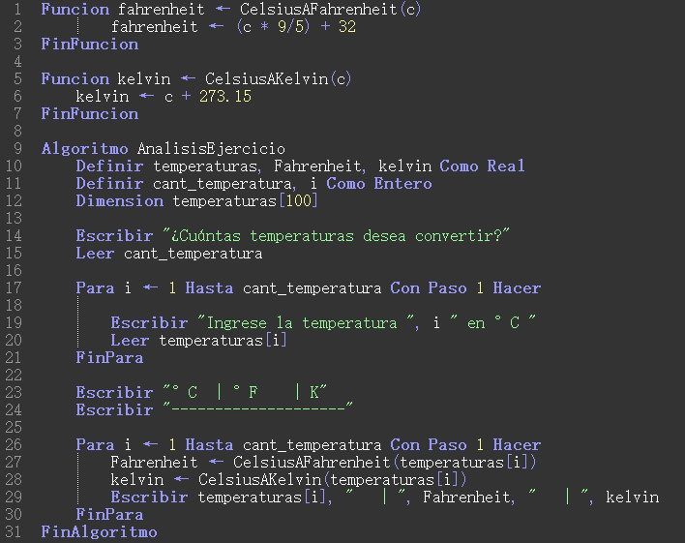

Este algoritmo en primer lugar pide al usuario, ingresar cuantas temperaturas quiere convertir (de grados Celsius a Farenheit y Kelvin), ese valor se almacena en la variable “cant_temperaturas”, luego inicia un bucle “para” donde se pide ingresar la primera temperatura (en grados Celsius), seguido de la segunda, la tercera, y así hasta completar el número de temperaturas que ingresó el usuario al inicio, estos datos que ingresa el usuario se almacenan en los espacios de la matriz llamada “temperaturas[100]”. Posteriormente, se inicia otro “para” donde se llaman a las dos funciones “farenheit<-CelciusAFarenheit(temperaturas[i])” y “kelvin<-CelciusAKelvin(temperaturas[i])”, donde el valor de la primera posición de la matriz (temperaturas[i]) ingresa a la primera función (la de grados farenheit) y se le aplica la formula para convertir los grados Celsius a grados Fahrenheit y luego ese valor se almacena en la variable llamada “Farenheit”, una vez termina de operar esta función, el valor de la posición de la matriz ingresa a la segunda función (la de kelvin), donde ocurre lo mismo, se aplica la fórmula para pasar de grados Celsius a kelvin y el valor se almacena en la variable “Kelvin”. Una vez el valor de la posición de la matriz pasa por las funciones se procede a mostrar en pantalla los resultados (los grados en Celsius, en Farenheit y en Kelvin), una vez se muestran, se repite la misma operación con el valor de la siguiente posición de la matriz, y así continúa hasta completar el mismo número de temperaturas que ingresó el usuario al inicio del algoritmo.

## Ejercicio 2

**Control de stock de productos en una tienda**

Una tienda organiza sus productos en 3 pasillos y 4 estanterías por pasillo. Cada posición almacena la **cantidad de unidades** disponibles para un producto específico.

Se pide crear un programa que:

* Use una **matriz de 3x4** para representar el stock de productos (3 pasillos, 4 estanterías).
* **Ingresar aleatoriamente la cantidad de unidades** disponibles en cada ubicación.
* Al finalizar, **muestre el stock total** que hay en la tienda.
* Además, indique **cuál pasillo tiene más stock total**.

## Ejercicio 3

**Cálculo de horas trabajadas**

Una empresa desea calcular el total de horas trabajadas por sus empleados durante una semana.

Instrucciones:

* Hay 5 empleados.
* Registrar en un vector las horas trabajadas por cada uno.
* Mostrar qué empleado trabajó más horas y cuál menos.